5 / B SINIFI TÜRKÇE YAZILISI
EĞİTİM – ÖĞRETİM YILI
……….. ORTAOKULU 5 / B SINIFI TÜRKÇE DERSİ I. DÖNEM I. YAZILI SINAVI
ADI :
SOYADI :
SINIFI :
NUMARASI :

KENDİNİ GELİŞTİRMEK
Küçük bir kasabanın ana caddesinde iki tatlıcı vardı. Bir gün onlardan bir tanesi, kasabanın yaşlı güngörmüş adamını ziyaret ederek tatlı dükkânını kapayıp başka bir kasabaya taşınacağını söyledi.
— Dükkânını niye kapatıyorsun, dedi güngörmüş adam.

— Benim rakibim çok iş yapıyor, dedi bezgin tatlıcı. Kasabadakilerin çoğu, onun dükkânından alışveriş yapıyorlar.
— Kasabada insanların hep onun dükkânına gittiklerini nereden biliyorsun?
— Gayet kolay. Dükkânımın kapısından baktığımda, onun dükkânına giren ve elleri dolu olarak çıkan herkesi görüyorum. Senin bütün sıkıntın da işte bu, cevabını verdi güngörmüş adam ve sözlerine şu uyarıyı ekledi:
— Eğer onun dükkânını gözetlemek için harcadığın zamanı, kendi işyerini geliştirmek için kullansaydın, sen de başarılı olurdun.

( 1, 2 ve 3. soruyu parçaya göre cevaplandırınız. )

SORU 1 ( 5 PUAN )
Yukarıdaki metindeki tatlıcı niçin dükkânını kapatma kararı alıyor?
……………………………………………………………………………………………………………………………………

SORU 2 ( 5 Puan )
Yaşlı güngörmüş adam tatlıcının başarısızlığını neye bağlıyor?
……………………………………………………………………………………………………………………………………

SORU 3 ( 10 Puan )
Yukarıdaki metinle ilgili olarak verilen ifadelerden doğru olan 4 tanesini işaretleyiniz.

Olay metni Bilgilendirici netin
Hayal ürünü Gerçeğe uygun

1.Ağızdan Anlatım 3.Ağızdan Anlatım

** Masal Hikâye
SORU 4 ( 10 Puan )
Aşağıdaki bulmacadaki soruları cevaplandırınız.
1.
2.
3.
4.
5.
1.”İkaz” sözcüğünün eş anlamlısı
2.”Zor” kelimesinin zıttı
3.”Ali, açı konusunu çok güzel anlattı.” cümlesindeki terim anlamlı sözcük
4.”Yaşlı adam,tatlı tatlı gülümsüyor.” cümlesindeki mecaz anlamlı sözcük.
5. “Ağrı,Açık,Aşçı,Akıl” sözcüklerinden sözlükte ilk sırada olan sözcük.

SORU 5 ( 5 Puan )

Kelebeğin bütün çabalarına rağmen kozadan çıkamayışı adamı tedirgin etti. Bu yüzden kozaya, küçük bir çakı hamlesi ile büyük bir delik açmaya karar verdi. Kelebeğin bu delikten kolayca çıkmasını sağlayarak ona yardımcı olduğunu sanmıştı.
1

Fakat kelebek dışarı çıktığında bedeni küçücük ve kupkuruydu. Ne kanatlarını açabiliyor ne de bedenini taşıyabiliyordu. Ve hayatının geri kalanını böyle geçirmek zorundaydı zavallı kelebek. Adamın yardım zannettiği şey aslında kelebek için bir yıkım olmuştu.
2

Bir gün, kırlarda gezintiye çıkan bir adam, kenarına oturduğu çimenlerden birinin dalında küçük bir kozanın varlığını fark etti. Koza ha açıldı ha açılacak gibiydi. Adam bir kelebek kozasının dünya yüzü gördüğü ilk dakikalara şahit olacaktı. Dakikalar, saatler birbirini kovalıyordu ama kelebek kozasından bir türlü çıkmıyordu.
3

Yukarıdaki paragrafları anlam bütünlüğü içinde sıraya koyduğumuzda sıralama nasıl olur?
……………………………………………………………………………………………………………………………………

SORU 6 ( 5 Puan )
Aşağıdaki şiire bir görsel eklemek istediğimizde en uygun hangisi olur?

Dalgalandığın yerde ne korku ne keder…
Gölgende bana da bana da yer ver.
Sabah olmasın, güneş doğmasın ne çıkar
Yurda ay yıldızın ışığı yeter.



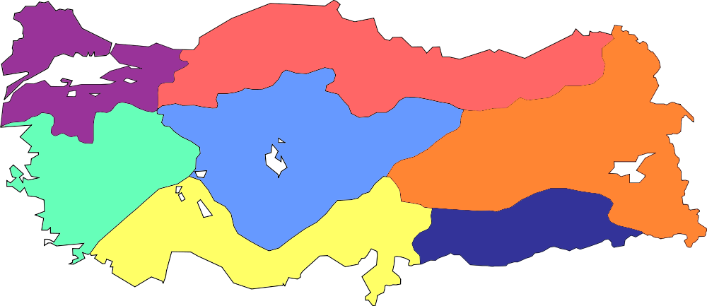
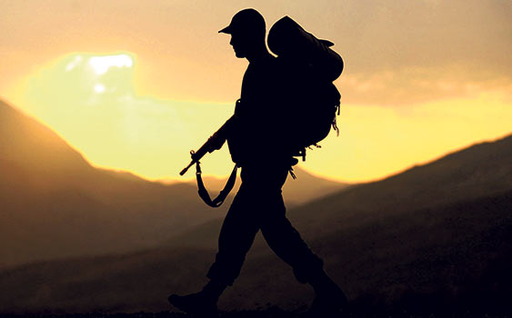

SORU 7 ( 5 Puan )
Aşağıdaki altı çizili sözcüklerden hangisi gerçek anlamından uzaklaşarak yeni bir anlam kazanmıştır?
A) Soğuk havada ilerlemek daha zor oluyordu.
B) Babam ince tahtaları bir köşeye dizdi.
C) Küçük sandalyelere çocuklar oturtuldu.
D) Evladı gurbete gidince içine bir acı çöktü.

SORU 8 ( 5 Puan )
Aşağıdaki seçeneklerin hangisinde görseli verilen sözcüklerden hangisinin sesteşi yoktur?


A) B)


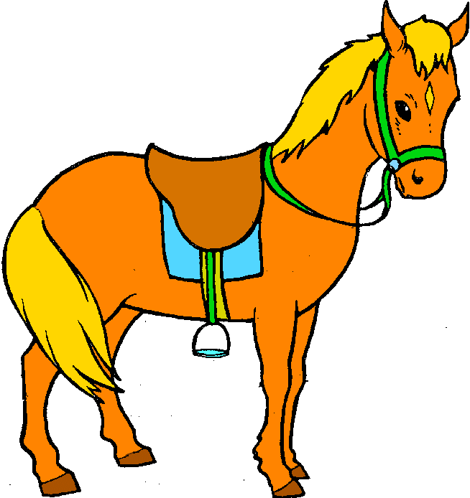
C) D)

SORU 9 ( 5 Puan )
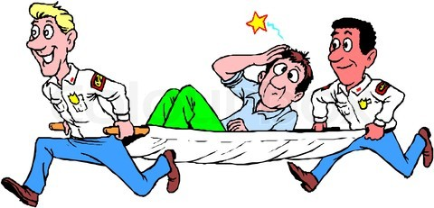
……………………………………………….

Yukarıdaki görsele bir sebep-sonuç cümlesi eklenecektir.Hangi cümle eklenmelidir?

A) Dikkatli olmazsak kaza yapabiliriz.
B) Kaza yapmamak için direksiyonu kırdı.
C) Kaza yaptığı için morali çok bozulmuştu.
D) Trafik kurallarına uyalım,uymayanları uyaralım.

SORU 10 ( 5 Puan )
Tepedeki atasözü “Eğer meydanda bir olay varsa belirtisi de vardır.” anlamına gelmektedir.
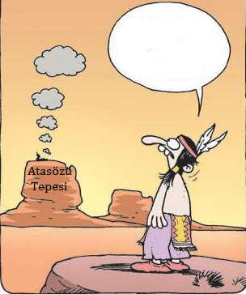
Günün atasözü:
…………………….

Bu doğrultuda tepede verilmek istenen atasözü aşağıdakilerden hangisidir?
A) Dağ başı dumansız olmaz.
B) Ateş olmayan yerden duman çıkmaz.
C) Baca eğri olsa da dumanı doğru çıkar.
D) Maşa varken elini sokma.

SORU 11 ( 5 Puan )
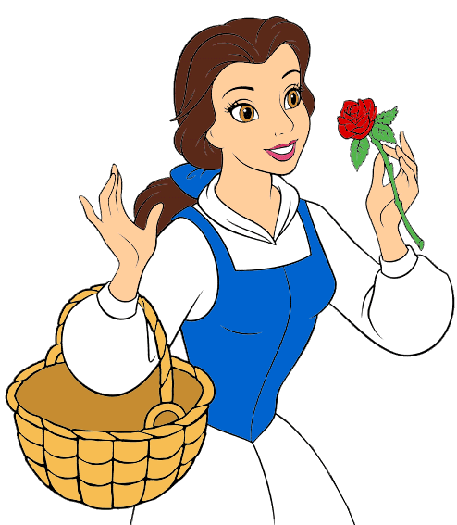
Bir yaz günüydü.Bahçesinde kendi elleriyle yetiştirdiği güllerden koparan Defne evinin yolunu tuttu.Babası geleceği için çok heyecanlıydı.Mutfağa geçti.

Yukarıdaki olay metninde aşağıdakilerden hangisinin cevabı yoktur?
A) Nerede B) Ne zaman
C) Niçin D) Nasıl
SORU 12 ( 5 Puan )

( I ) Cahit Sıtkı Tarancı şiir yazmaya lise yıllarında başlamıştır. ( II ) Açık,akıcı ve ilgi çekici şiirler yazmıştır. ( III )Şair 4 tane şiir kitabı çıkarmıştır.
( IV ) “Otuz Beş Yaş” adlı şiirle bir yarışmada ödül kazanmıştır.

Yukarıdaki numaralı cümlelerin hangisinde öznel yargı kullanılmıştır ?

A) I B) II C) III D) IV
SORU 13 ( 5 Puan )


Yukarıdaki afişte hangi söz sanatı kullanılmıştır?

A) Kişileştirme B) Konuşturma
C) Abartma D) Benzetme

SORU 14 ( 10 Puan )
Bir şemsiye tamircisi yazmış olduğu şiirlerini incelemesi için Shakspeare’e gönderir. Ünlü yazarın cevabı şu olur:
— Dostum! Siz şemsiye yapın, hep şemsiye yapın, sadece şemsiye yapın!

Ünlü yazar şemsiye tamircisine ne demek istemiştir?
………………………………………………………………………………………………………………………………………………………………………………………………………
SORU 15 ( 15 Puan )
Aşağıdaki başlığa uygun kısa bir fabl örneği yazınız.
FARE İLE FİL
…………………...…………………………………………………………………………………………………………………………………………… …………………………………………………………………………………………………………………………………………………………………………………………………………………………………………………………………………………………………………………………………………………………………………………………………………………………………………………………………………………………………………………………………………………………………………………………………………
…………………………………………………………………………………………

Türkçe Öğretmeni

